ภาคผนวก ข
ขั้นตอนการติดตั้งโหลดบาลานซิ่งบน
Microsoft Windows 2000 Advanced Server

1. ขั้นตอนการติดตั้ง
ในการติดตั้งซอฟท์แวร์ของแต่ละอุปกรณ์นั้น มีการติดตั้งโดยแยกตามแต่ละอุปกรณ์ได้ดังนี้
เซิร์ฟเวอร์ 1
- ติดตั้ง Windows 2000 Advanced Server ก่อน
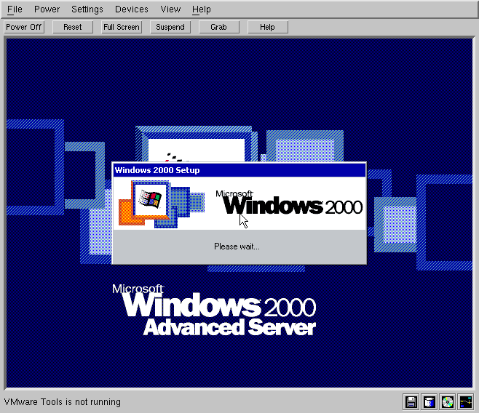
รูปที่ ข --1 วิธีติดตั้ง Windows 2000 Advanced Server

- ทำการติดตั้ง IIS 5.0
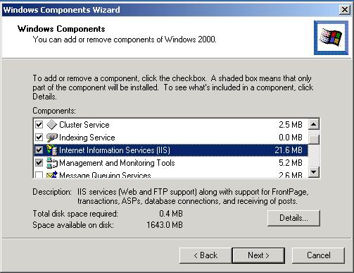
รูปที่ ข-2 วิธีติดตั้ง IIS บนWindows 2000 Advanced Server

- ทำการติดตั้ง Load Balancing ของ Windows 2000 Advanced Server
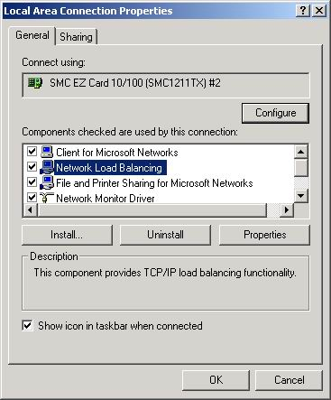
รูปที่ ข-3 วิธีติดตั้งเน็ตเวิร์คโหลดบาลานซิ่งบน Windows 2000 Advanced Server

- กำหนดค่าต่างๆที่ใช้ใน Load Balancing
  - กำหนดให้ IP กลางเป็น 161.246.6.102
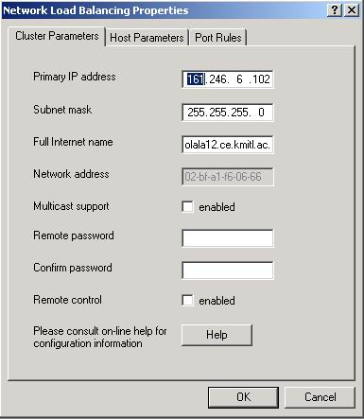
รูปที่ ข-4 การกำหนดค่าให้แต่ละเซิร์ฟเวอร์

  - กำหนดค่าลำดับความสำคัญ ( Priorities )
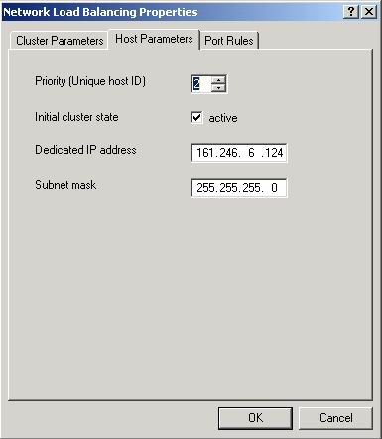
รูปที่ ข-5 การกำหนดค่าให้แต่ละเซิร์ฟเวอร์

  - กำหนดว่าจะให้พอร์ตใดบ้างที่ใช้งาน Load Balancing
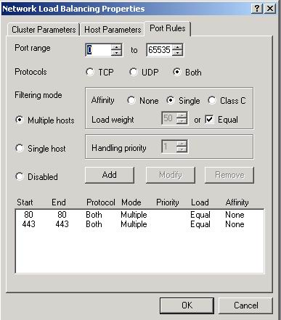
รูปที่ ข-6การกำหนดค่าให้แต่ละเซิร์ฟเวอร์

- กำหนดไอพีให้เครื่อง
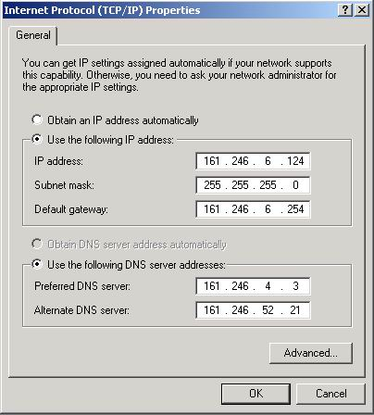
รูปที่ ข-7 การกำหนดค่าให้แต่ละเซิร์ฟเวอร์

- เพิ่มอีกไอพีเพื่อทำ Load Balancing
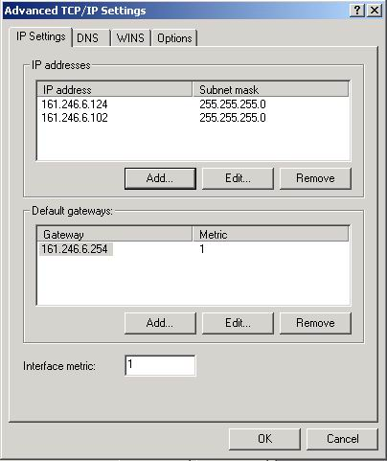
รูปที่ ข-8 การกำหนดค่าให้แต่ละเซิร์ฟเวอร์

เซิร์ฟเวอร์ 2( Server 2 )
การติดตั้งเหมือนกับเครื่องเซิร์ฟเวอร์ 1 ทุกอย่างเพียงแต่เปลี่ยนไอพีของเครื่องเท่านั้น

